Ausschreibungstexte Haustechnik System Quintex CLD…
2022
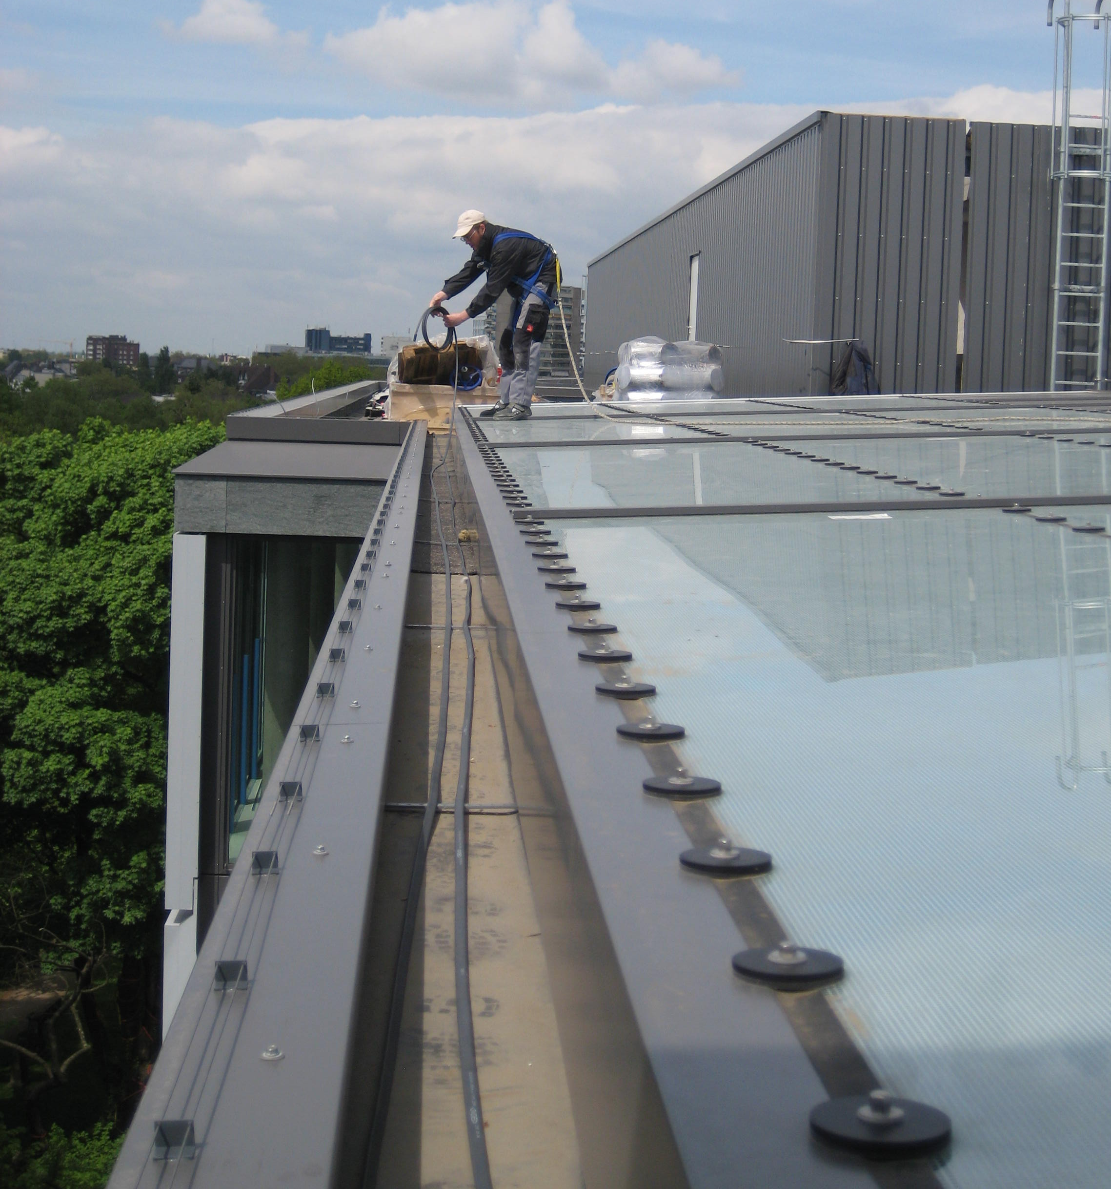
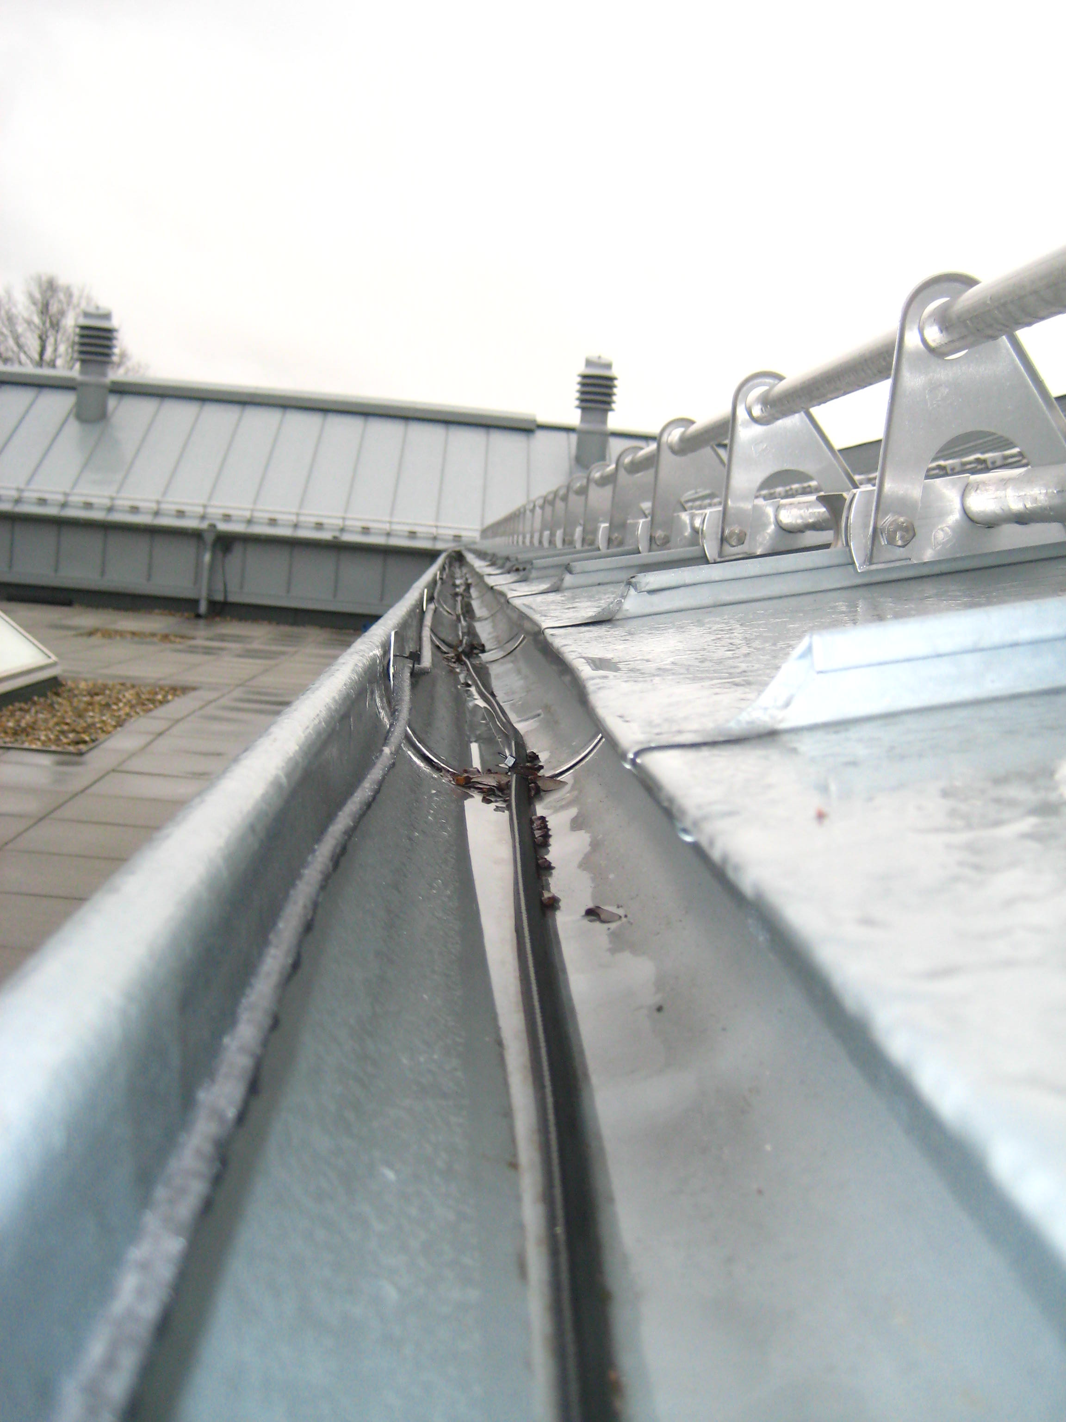
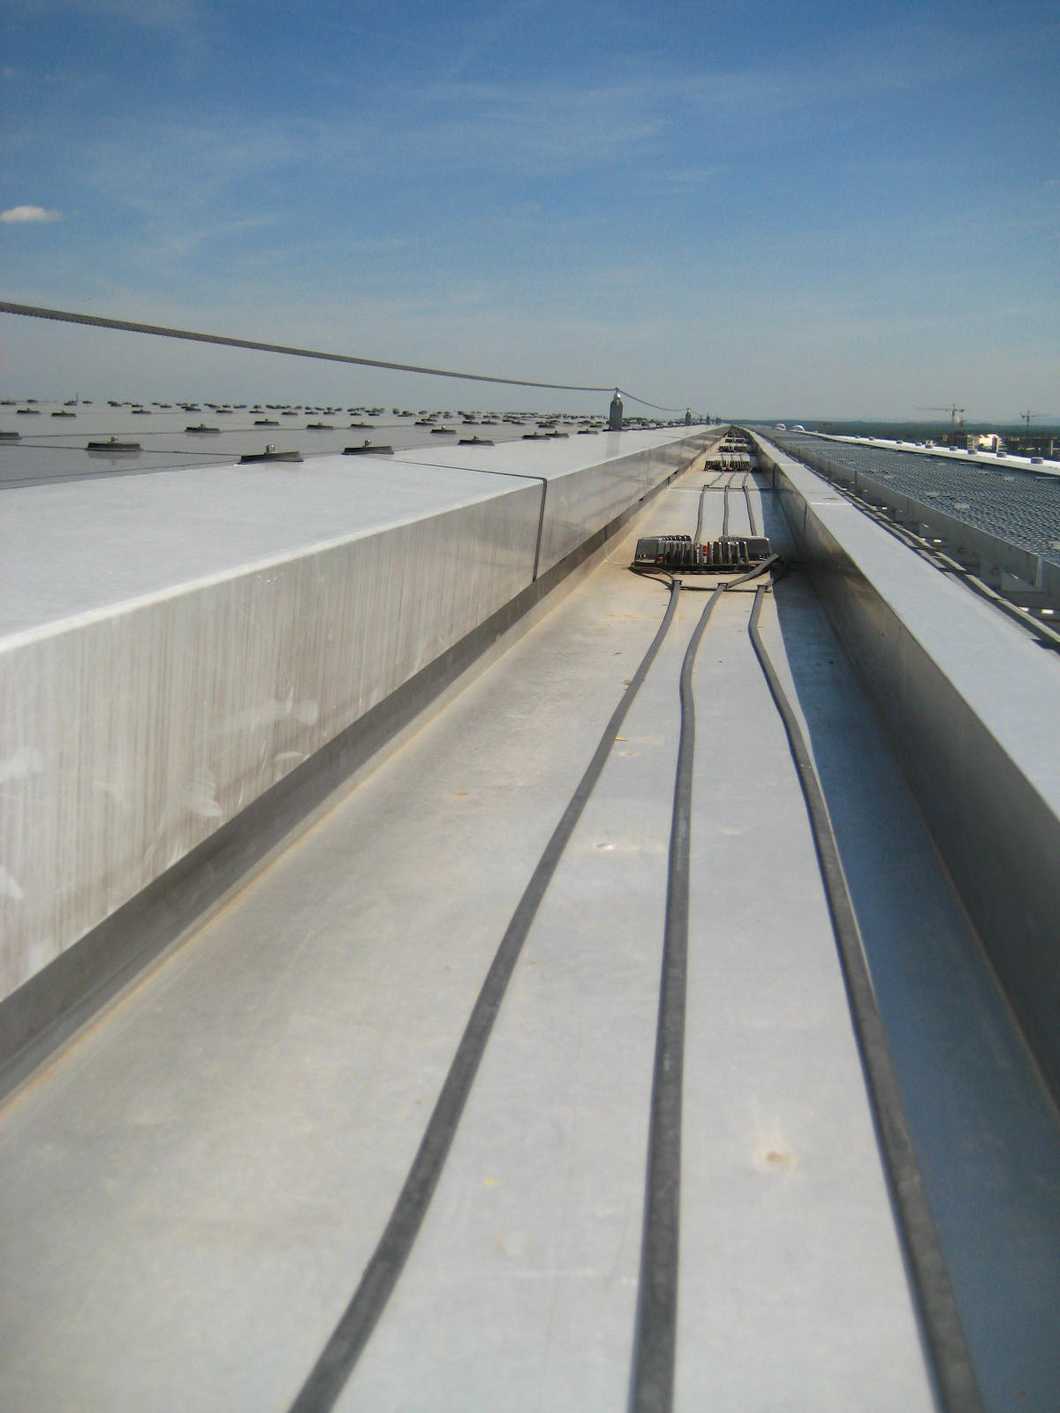
Änderungen ohne Vorankündigung möglich

Quintex GmbH
i_Park Tauberfranken 13
97922 Lauda-Königshofen
Tel.: +49 (0) 9343 6130 0
Fax.: +49 (0) 9343 6130 105

www.quintex.eu
info@quintex.info

Die Quintex Vorteile….


- Abgestimmte Systemlösung
- Heizbänder für besondere Anwendungen
- Geprüfte Qualität
- Ansprechpartner in Ihrer Nähe
- Online Wärmeverlustrechner
- Online Kalkulation & Bestellung Ihrer
Heizkreise möglich
- Werkskonfektionierung
- Prompte Auftragsbearbeitung & Lieferung
- Individuelle Beratung
- Kundenspezifische Lösungen
- Schnelle Verfügbarkeit

Ausschreibungstexte Haustechnik – System Quintex - CLD…

Selbstbegrenzendes Parallelheizband Quintherm CLD… für Frostschutz in Dachrinnen, Fallrohren und auf kleineren Dachflächen. Das Heizband besteht aus zwei verzinnten Kupferleitern 1,1 mm², eingebettet in einem strahlenvernetzten Heizelement, welches von einer Isolierhülle und einem Schutzgeflecht umgeben ist. Der äußere Schutzmantel besteht aus modifiziertem Polyolefin. Für Dachflächen und Rinnen welche mit Bitumen ausgekleidet sind, steht ein Fluorpolymer-Außenmantel zur Verfügung. Der Einsatz auf Dachbahnen ist mit dem jeweiligen Hersteller abzustimmen.

Liefernachweis:

Quintex GmbH
i_Park Tauberfranken 13
D-97922 Lauda-Königshofen
www.quintex.eu
info@quintex.info

Tel.: +49 (0) 9343 6130 0
Fax.: +49 (0) 9343 6130 105

Leistungsverzeichnis Dachrinnenheizung
Pos. | Menge | Beschreibung | EP | GP
 |  | Selbstbegrenzendes Dachrinnenheizband mit Polyolefin Außenmantel, (nicht für Bitumen geeignet), UV-beständig, für eisfreie Dachrinnen, Fallrohre und kleinere Dachflächen.  Nennleistung: ca.18 W/m in 0°C Luft,  bis zu 36 W/m in Eiswasser  max. Heizkreislänge: 88m bei 16A/C Absicherung  max. zul. Umgebungstemperaturen  eingeschaltet: +85°C  ausgeschaltet: +85°C  Fabrikat Quintex  Typ CLD182CT/QX liefern und montieren | 13,10

Leistungsverzeichnis Dachrinnenheizung
Pos. |  | Menge | Beschreibung | EP | GP
 |  |  | Selbstbegrenzendes Dachrinnenheizband mit Fluorpolymer Außenmantel geeignet für den Einsatz auf Bitumen, UV-beständig  Nennleistung ca.18 W/m in 0°C Luft,  bis zu 36 W/m in Eiswasser  max. Heizkreislänge 88m bei 16A/C Absicherung  max. zul. Umgebungstemperaturen  eingeschaltet: +85°C  ausgeschaltet: +85°C  Fabrikat: Quintex  Typ: CLD182CF/QX liefern und montieren | 17,20
 |  |  | An-/Abschlussset in Warmschrumpftechnik für Heizbänder mit Polyolefin Außenmantel (CLD…CT), bestehend aus Heizbandanschluss mit Klemmstein zur Verbindung mit einer Zuleitung und Heizband Endabschluss.  Klemmquerschnitt: 2,5mm²  Fabrikat Quintex  Typ IAL3SK1 liefern und montieren | 20,80
 |  |  | An-/Abschlussset in Warmschrumpftechnik für Heizbänder mit Fluorpolymer Außenmantel (CLD…CF), bestehend aus Heizbandanschluss mit Klemmstein zur Verbindung mit einer Zuleitung und Heizband Endabschluss.  Klemmquerschnitt: 2,5mm²  Fabrikat Quintex  Typ IAL3SK1 F liefern und montieren | 24,60

Leistungsverzeichnis Dachrinnenheizung
Pos. | Menge | Beschreibung | EP | GP
 |  | An-/Abschlussset in Warmschrumpftechnik für Gehäusedirekteinführung, geeignet für Heizbänder mit Polyolefin Außenmantel.  Bestehend aus: Heizbandanschluss mit M20 Verschraubung und Heizband Endabschluss  Fabrikat Quintex  Typ IAL3SAG1 liefern und montieren | 12,10
 |  | Heizbandverbindungsset in Warmschrumpftechnik für Heizbänder mit Polyolefin Außenmantel bestehend aus Klemmstein und Schrumpfschläuchen zur Verbindung von zwei selbstbegrenzenden Heizleitungen vom Typ CLD…CT  Fabrikat Quintex  Typ IAL3VK1 liefern und montieren | 18,80
 |  | Heizband-T-Abzweig in drei Richtungen in kompakter Anschlusstechnik mit Klemmstein. Auch als Stromeinspeisung mit 2 Heizbandanschlüssen verwendbar. Zur witterungsgeschützten Verlegung außerhalb der Rinne.  Fabrikat Quintex  Typ IAL5ST  Strombelastbarkeit: 25A max.  Schutzart: IP68 liefern und montieren | 59,40
 |  | Heizband Endabschluss einzeln, in Warmschrumpftechnik  Für Heizbänder mit Polyolefin Außenmantel  Fabrikat Quintex  Typ IAL3E liefern und montieren | 4,90
 |  | Abzweigdose, schwarz, mit Klemmen, ohne Kabelverschraubung,  UV-beständig  Maße: 80x80x52mm  Schutzart: IP65  Klemmenanzahl: 6 Lüsterklemmen 2,5mm²  Fabrikat: Quintex  Typ: AD3 liefern und montieren | 27,40
 |  | Gummianschlussleitung, 3G1,5mm² H07RN-F  als Zuleitung für den Heizkreis. Meterware.  VDE-Prüfnummer: 120083  Fabrikat: Quintex  Typ: AL3 liefern und montieren | 5,20
 |  | Schnee- und Eismeldeanlage für Dachrinnen- und Dachflächenheizung, für den Anschluss von 2 Sensoren (Feuchte / Temperatur) je nach Anlagenart. Mit potentialfreiem Alarmkontakt zur Anbindung an die GLT, mit LCD – Anzeige für Istwerte und Anlagenparameter, incl. Temperatur- u. Feuchtefühler zur effektiven und effizienten Energieausnutzung.  Spannungsbereich: AC 230V +/-10%  Max.Nennstrom 16 A AC 250V, Schließer  Alarmkontakt Wechsler 2A AC 250V, potentialfrei  Umgebungstemperatur: -20 - 50°C  Schutzart: IP 20 ( EN 60 529)  Montageart: Normschiene nach DIN EN 50022-35  Abmessungen: 106 x 90 x 58mm (45er Ausschnitt)  Gewicht ohne Fühler: 480g  Fabrikat Quintex  Typ CREM1 liefern und montieren | 1309,50

Leistungsverzeichnis Dachrinnenheizung
Pos. | Menge | Beschreibung |  | EP |  | GP
 |  | Dachrinnenfrostwächter für kleinere Dachrinnenheizungen als Umgebungsthermostat im robusten, wetterfesten Gehäuse  Spannungsbereich: AC 250V  Max. Nennstrom: 16 A  Schaltleistung: 3,6 KW  Einstellbereich: -20°C bis +30°C  Kontakte: 1 Öffner + 1 Schließer  Schalttemperatur-  differenz: 1-3 K  Schutzart: IP65  Montageart: Wandmontage  Einstellung: unter Gehäusedeckel  Fabrikat Quintex  Typ CRM-20/+30 liefern und montieren |  | 205,60
 |  | Abstandshalter / Kantenschutz zur Fixierung des Heizbandes in Dachrinnen und auf Dachflächen oder als Schutz vor Beschädigungen bei scharfen Übergängen, für halbrunde Rinnen und Kastenrinnen bis ca. 30cm Breite  Material Edelstahl  Abmessung 260 x 25 x 2,0mm  Fabrikat: Quintex  Typ: AB-CLD-K liefern und montieren |  | 5,60
 |  | Abstandshalter / Kantenschutz zur Fixierung des Heizbandes in Dachrinnen und auf Dachflächen und als Schutz vor Beschädigungen bei scharfen Übergängen, für breite Kastenrinnen  Material Edelstahl  Abmessung 1000 x 25 x 2,0mm  Fabrikat: Quintex  Typ: AB-CLD-L liefern und montieren |  | 14,00

Leistungsverzeichnis Dachrinnenheizung
Pos. | Menge |  | Beschreibung |  | EP |  | GP
 |  |  | Kabelbinder zur Heizbandbefestigung auf den Abstandshaltern,  UV beständig; 100mm lang  Material: Polyester  VPE: 100 Stück  Fabrikat: Quintex  Typ: PKB1 liefern und montieren |  | 5,20
Kleinverteiler für Dachrinne System Quintex

Kleinverteiler im Kunststoffgehäuse mit Klarsichtdeckel, komplett anschlussfertig verdrahtet und geprüft inkl. Schaltplänen. Bestückt mit Sicherungsautomaten, Zu- u. Abgangsklemmen, vorbereitet für den Einbau eines elektronischen Temperaturreglers Typ CREM-ST.
Nennspannung: 3/1-phasig an AC 230/400 V, 50 Hz, mit N und PE
Schutzart: IP 54 nach EN 60 529, IEC Publ. 529
Ausführung: Nach VDE 0660

Fabrikat: Quintex
Typ: QX-S.. liefern und montieren
Preis auf Anfrage
Schaltschränke für Dachrinne System Quintex

anschlussfertig verdrahtet und geprüft incl. Schaltplan. Stahlblechgehäuse für Innenaufstellung. Bestückt mit Schaltgeräten wie folgt: Hauptschalter, Betriebsartenwahlschalter H-0-A, Sicherungsautomaten, Lastschützen, Zu- u. Abgangsklemmen, potentialfreie Sammelstörmeldung, Meldeleuchten "Betrieb" und "Störung". Für den Einbau einer Schnee- u. Eismeldeanlage vom Typ CREM-ST vorbereitet (muss separat bestellt werden).

Nennspannung: 3-phasig an AC 230/400 V, 50 Hz, mit N und PE
Schutzart: IP 54 nach EN 60 529, IEC Publ. 529
Ausführung: nach VDE 0660
Farbe: RAL - grau
Anzahl der Heizkreise: xx Stück

Fabrikat: Quintex
Typ: QX-S.. liefern und montieren

Preis auf Anfrage

Leistungsverzeichnis Dachrinnenheizung
Pos. |  | Menge | Beschreibung | EP | GP
Ab- u. Inbetriebnahme gemäß Herstellervorgabe

Folgende Prüfungen sind durchzuführen:
Sicht- u. Funktionsprüfung für jeden Heizkreis
Isolationsprüfung mit mind. 500V Prüfspannung
Einstellung der / des Regelgeräte(s) einschließlich Probebetrieb

Alle Heizreise sind einzeln zu prüfen und die Ergebnisse
in einem Prüfprotokoll zu dokumentieren.
Vorzugsweise ist das Protokoll des Herstellers zu verwenden

Pauschal je Heizkreis

Werkskonfektionierung

Preis je An- und Endabschluss zur Herstellung eines verlege fertigen Heizkreises, incl. Werksprüfprotokoll

Pauschal je Heizkreis

